**2024年陕西省渭南市临渭区中考一模物理试题**

**注意事项：**

1.本试卷分为第一部分（选择题）和第二部分（非选择题）。全卷共8页，总分80分。考试时间80分钟。

2.领到试卷和答题卡后，请用0.5毫米黑色墨水签字笔，分别在试卷和答题卡上填写姓名和准考证号，同时用2B铅笔在答题卡上填涂对应的试卷类型信息点（A或B）。

3.请在答题卡上各题的指定区域内作答，否则作答无效。

4.答作图题时，先用铅笔作图，再用规定的签字笔描黑。

5.考试结束，本试卷和答题卡一并交回。

**第一部分（选择题 共20分）**

**一、选择题（共10小题，每小题2分，计20分。每小题只有一个选项是符合题意的）**

1.如图所示的陕西特产水果，成熟后单个质量最接近10g的是（ ）

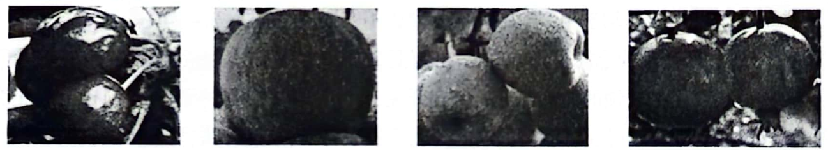

A.西乡樱桃 B.洛川苹果 C.蒲城酥梨 D.临潼石榴

2.智能音箱通过网络让用户以语音对话的交互方式，实现影音娱乐、生活服务等多项功能的操作。以下说法中不正确的是（ ）

A.智能音箱接收到信息后依靠扬声器的振动才能发出声音

B.智能音箱能根据语言指令来完成指定操作，说明声音可以传递信息

C.对智能音箱发布指令“大点儿声”，目的是改变声音的音调

D.人们根据声音的音色可分辨出智能音箱播放的二胡和笛子的声音

3.水的物态变化使自然界有了雨、露、雾、霜、雪等千姿百态的奇观。如图所示，下列描述的几种现象中，需要吸热的是（ ）

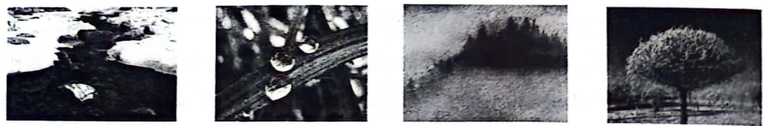

A.春天“冰雪消融” B.夏天“露珠浮动” C.秋天“秋雾朦胧” D.冬天“满树雾淞”

4.2024年春晚西安分会场《山河诗长安》节目震撼上演，如图所示，节目中“李白”的诗句“君不见高堂明镜悲白发，朝如青丝落成雪”被千人齐诵。下列诗句所蕴含的光现象中与“明镜”的原理相同的是（ ）

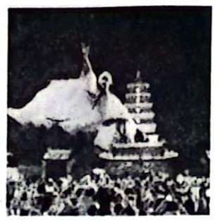

A.绿树荫浓夏日长 B.倒影入清漪 C.瀑水喷成虹 D.潭清疑水浅

5.2024年初始，我国出现了大范围雨雪过程。如图所示，为保障旅客市民安全出行，志愿者们正在清理道路冰雪，下列说法不正确的是（ ）

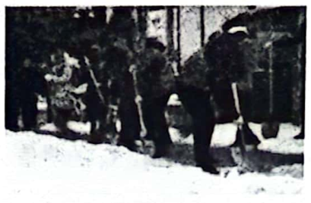

A.铲雪的铲子前部比较薄是通过减小受力面积来增大压强

B.戴防滑手套铲雪是通过增大接触面粗糙程度来增大摩擦

C.积雪被踩平说明力可以改变物体的形状

D.汽车刹车后在冰面上的滑行距离变长是因为惯性变大

6.当温度下降到很低时，部分导体电阻会突然消失，这种现象称为超导现象。假如白炽灯灯丝、电动机内线圈、电饭锅发热板、电熨斗发热电阻都是用超导材料制作的，则通电后下列说法正确的是（ ）

A.灯仍能发光 B.电饭锅仍能煮饭

C.电动机运转且效率比原来更高 D.电熨斗仍能熨衣服

7.如图所示的四种现象中说法不正确的是（ ）

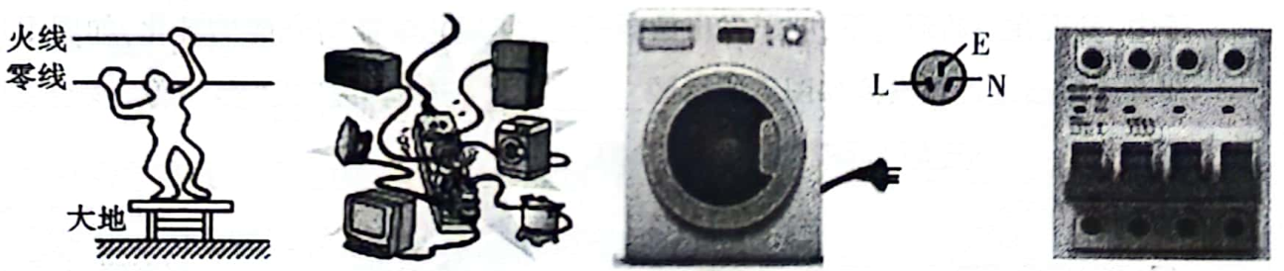

图甲 图乙 图丙 图丁

A.如图甲所示，站在绝缘凳上的人同时接触火线和零线不会引发触电

B.如图乙所示，在电路中不能同时使用很多大功率用电器

C.图丙中洗衣机的金属外壳应该接在地线上

D.图丁的空气开关跳闸，可能是家庭电路出现短路造成的

8.关于能源、信息、新材料和航天，下列说法正确的是（ ）

A.核能和地热能都是可再生能源

B.核潜舟是利用原子核发生聚变来获取动力的

C.弯曲的光导纤维也能传输信息，说明光可以沿曲线传播

D.航天员王亚平进行“天宫课堂”授课时，依靠电磁波与地面之间进行信息传递

9.如图为某台起重机上的滑轮组简化装盢，虚线框内是由两个相同的滑轮安装成的滑轮组，利用该滑轮组提升质量为27kg的物体所用的拉力为100N，不计绳重和摩擦，*g*取，则下列说法正确的是（ ）

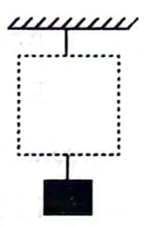

A.滑轮组中承担物体和动滑轮总重力的绳子股数是2股

B.该滑轮组中动滑轮重30N

C.该滑轮组的机械效率为60%

D.若绳端移动速度为，则动滑轮上升速度为

10.如图所示电路，电源电压为9V保持不变，小灯泡上标有“6V 3W”字样，只闭合开关时，小灯泡正常发光（不考虑灯丝电阻变化）。滑动变阻器*R*的最大阻值为，电流表的量程为“”，电压表的量程为“”，在保证电路安全的情况下，下列说法中正确的是（ ）

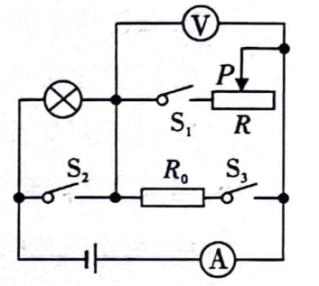

A.电阻的阻值为

B.闭合、、，灯泡仍可发光

C.只闭合，电压表的示数范围

D.通过控制开关与滑动变阻器，电路消耗的最小功率为2.7W

**第二部分（非选择题 共60分）**

**二、填空与作图题（共7小题，计21分）**

11.（3分）中国科学院的研究团队将直径为、合______m的特殊颗粒植入豆瓣菜叶子中，发现在黑暗环境下，叶子发出微弱的光，实现化学能向光能的转化，如图甲所示。研究者通过凸透镜观察到如图乙所示的______（选填“虚”或“实”）像，该透镜可用来矫正______（选填“近视”或“远视”）眼。

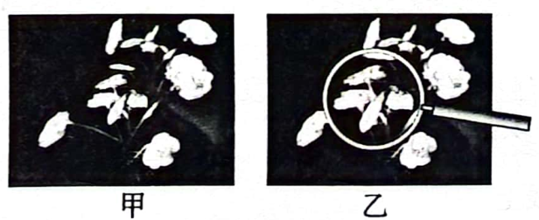

（第11题图）

12.（2分）如图所示是剪高处树枝的剪刀，将其套在竹竿上，拉动绳子一端就可以剪下高处的树枝。这个剪刀上的滑轮是______（选填“定滑轮”或“动滑轮”），它起到______的作用。

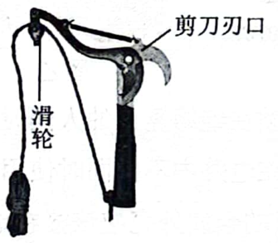

（第12题图）

13.（2分）如图所示的智能送药机器人，其空载时质量为，一次最多可以配送物品。机器人在水平地面行驶时与地面的总接触面积为，机器人在水平地面空载行驶时对水平地面的压强是______。若机器人满载匀速直线行驶时受到的摩擦力是总重力的0.1倍，满载时，机器人将药物匀速直线送给离自己100m处的医生，用时100s，这一过程机器人牵引力做功的功率为______W。（*g*取）

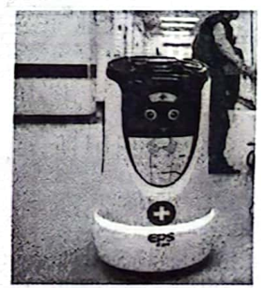

（第13题图）

14.（3分）小明在校园科技节中展示了自己的两件作品。

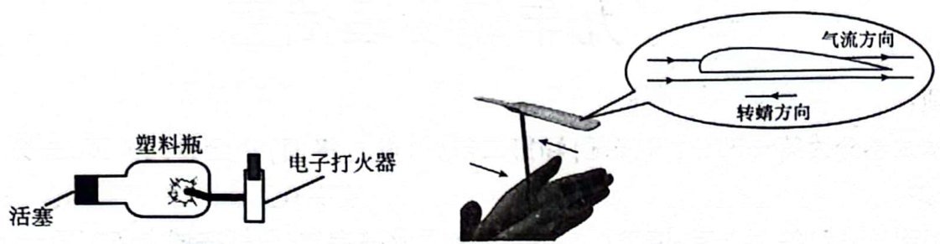

图1 图2

（1）如图1所示，塑料瓶内装入少量的液态乙醚，待乙醚充满整个塑料瓶后，启动电子打火器，活塞瞬间向前飞出一段距离，同时闻到了乙醚的气味。“闻到气味”属于______现象；活塞飞出的过程相当于热机的______冲程。

（2）如图2所示，展示竹蜻蜓的飞行。当旋转时，流过叶片上方的气流速度较______，在叶片上下表面产生压强差，形成对叶片向上的压力差，推动竹蜻蜓飞行。

15.（2分）科技的发展，使农业机械化水平越来越高。如图所示，这是一架飞机在一定的高度匀速直线飞行给小麦喷洒农药的情景（不计空气阻力），喷洒农药的过程中，飞机的重力势能______，机械能____________（均选填“增大”“减小”或“不变”）。

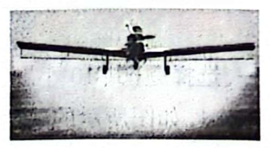

16.（5分）如图所示为小海自制的简易电磁门锁，其中条形磁体为锁栓，锁栓与连动片固定在一起，构成了电磁锁的活动部分。闭合开关，向左移动变阻器的滑片P，锁栓由静止变为向左滑动，压缩复位弹簧，同时与锁扣分离，门锁被打开；断开开关，复位弹簧使门锁关闭。闭合开关：

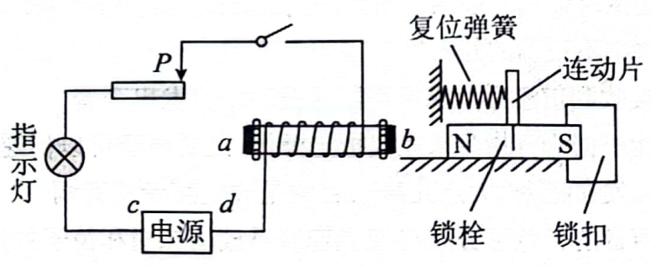

（1）螺线管的磁场与______磁体的磁场相似，电磁铁*b*端极性为______极。

（2）电极*d*为电源的______极。

（3）滑片P向左移动过程中，电磁铁的磁性______（选填“增强”或“减弱”）。

（4）若用铜或铁制作锁扣，且用较小的电流就能打开门锁，则应选择______制作锁扣。

17.（4分）（1）如图-1甲是滑雪运动员在滑雪场匀速下滑时的情景，图-1乙为其简化的示意图，运动员重心为*O*点。请在图-1乙中画出运动员此时受到的重力和摩擦力的示意图。

（2）装修时，小刚爸爸要将卧室的照明灯和控制开关连入电路，小刚告诉爸爸要先用试电笔辨别出零线和火线。如图-2是小刚用试电笔接触*b*线时的场景，请你帮助小刚和爸爸将照明灯和控制开关连入电路。

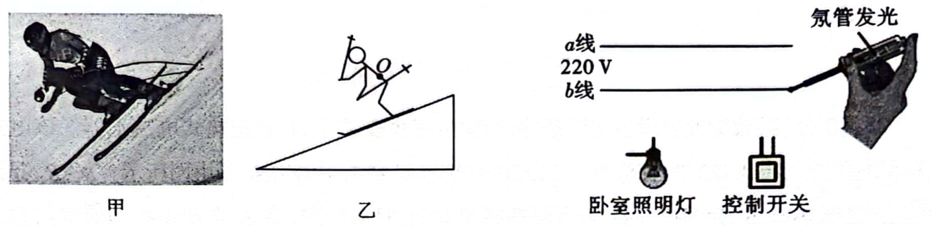

图-1 图-2

**三、实验与探究题（共4小题，计23分）**

18.（4分）请完成下列填空。

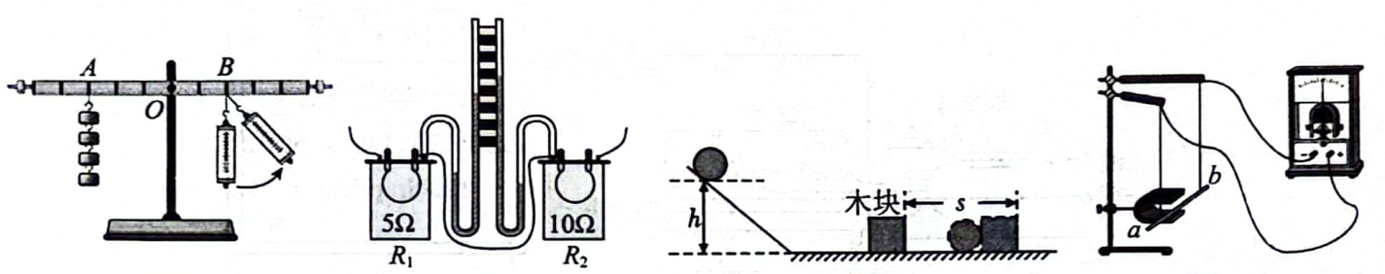

图-1 图-2 图-3 图-4

（1）如图-1，在“探究杠杆平衡条件”的实验中，用弹簧测力计在*B*点竖直向下拉杠杆，使杠杆在水平位置平衡后，把弹簧测力计向右倾斜，杠杆仍在水平位置平衡，则弹簧测力计的示数将______（选填“变大”“变小”或“不变”）。

（2）如图-2，是探究通电时间相同时，电流通过导体产生的热量与______关系的实验装置。

（3）如图-3，在探究“动能的大小与哪些因素有关”的实验中，小球从光滑斜面上某一高度处自由滚到斜面底端时（忽略空气阻力），小球动能的大小可通过观察______大小来判断。

（4）如图-4，为探究“什么情况下磁能生电”的装置，确认连接无误后，让导体上下运动，发现灵敏电流计的指针不偏转；让导体左右水平运动，发现灵敏电流计的指针发生偏转了。然后尝试让导体做各种运动，最后发现现象背后的规律是：闭合电路中的部分导体做______运动时才能产生感应电流。

19.（5分）小华同学在测矿石的密度时，操作步骤如下：

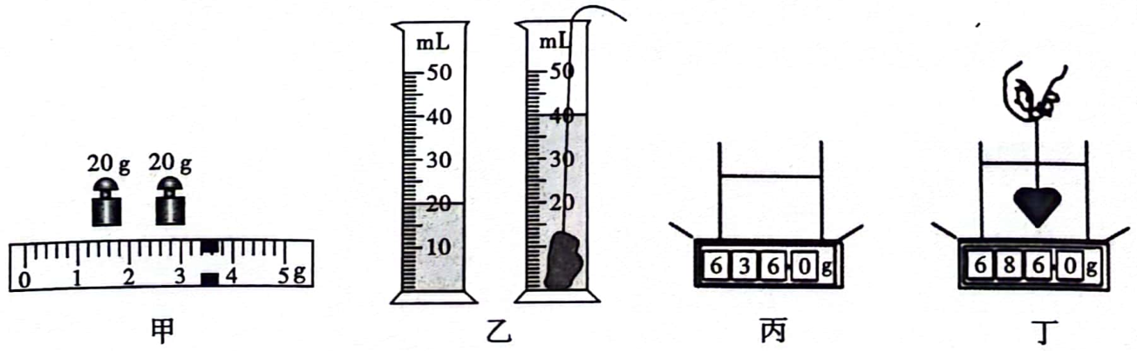

（1）在实验室，小华把天平放在水平工作台上，将游码归零，发现指针偏向分度盘的右侧，此时应将平衡螺母向______（选填“左”或“右”）调节，使天平横梁平衡。

（2）小华选用了一块小矿石，用调好的天平测它的质量，当右盘中所加砝码和游码的位置如图甲所示时，天平恢复平衡，则测得的矿石质量*m*是______g。

（3）如图乙在量筒中装入适量的水，将系了细线的矿石轻轻放入量筒，测得矿石的体积*V*是______。

（4）由测出矿石的密度为______。

（5）小华回家后，想测出家里某个小饰品的密度，她找到家里的电子秤（最后一位为小数），称出饰品的质量是140g，又借助细线、水、玻璃杯，测出了饰品的体积，实验操作如图丙、丁所示，则饰品的密度是______。（）

20.（8分）小明利用如图所示电路，电压恒为6V的电源，、、、的定值电阻，铭牌上标有“”的滑动变阻器，电压表，电流表，开关，导线等器材完成了“探究电流与电阻关系”实验。

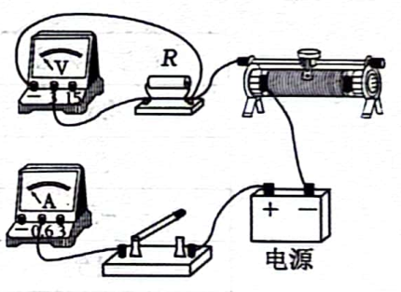

（1）用笔画线代替导线，将图中电路连接完整。

（2）闭合开关前，滑动变阻器滑片应调到最______（选填“左”或“右”）端。

（3）他将的定值电阻接入电路中，闭合开关后，移动滑片P发现，电压表有示数，电流表始终无示数，其原因可能是______（选填“A”“B”或“C”）。

A.*R*短路 B.滑动变阻器短路 C.*R*断路

（4）在排除电路故障后，他继续实验，把的定值电阻换成的定值电阻，闭合开关后，为了使电压表的示数保持不变，应将滑动变阻器的滑片向______（选填“左”或“右”）端移动。

（5）他将定值电阻分别单独接入电路中，保持定值电阻两端电压为3V，最多可以完成______次实验。要想完成整个实验，滑动变阻器最大阻值至少为______。

（6）通过实验可得出结论：电压一定时，导体中的电流与导体的电阻成______。

（7）小明将电阻*R*换成额定电压为2.5V的小灯泡，用伏安法继续测小灯泡的电阻，记录数据如下表所示，测得小灯泡正常发光时的电阻为______。（计算结果保留一位小数）

| 实验次数 | 发光情况 | 电压（V） | 电流（A） |
| --- | --- | --- | --- |
| 1 | 刚发光 | 0.8 | 0.12 |
| 2 | 暗 | 1.5 | 0.2 |
| 3 | 亮 | 2.5 | 0.3 |

21.（6分）小华的妈妈每天骑电动车上班，夏天每两天充一次电，而入冬后每天就需充一次电。走的路程都一样，为什么区别会这么大呢?小华通过查阅网上资料，发现电池容量是指电池在25℃时存储电量的大小。于是她提出下列两个猜想：

猜想一：电池容量与使用时间有关。

猜想二：电池容量与温度有关。

（1）电动车电池的放电量不好统计，而且想通过冰箱进行降温也不好操作，突然她看到手机能显示电池剩余电量的百分比，很快有了灵感，设计实验如下：将家里新、旧两部不同品牌的手机，在相同的环境温度下充满电，同时开始播放同一部电影，1.5h后新手机剩余电在85%，旧手机剩余电量41%。于是她得出“猜想一是正确的”结论，你认为他得出这一结论合理吗?______（选填“合理”或“不合理”），说明理由：______。

（2）①为帮助小华进行实验，爸爸拿来了家里强光手电筒上的充电电池，小华发现上面标有“3.7V ”字样，她很快计算出充电电池充满电所存储的电能为______J。

②根据电池容量的定义，小华认为充放电需在同一温度下进行，他将充电电池分别放在25℃、5℃、、下充电并利用手电筒放电，并得出如下实验数据：

| 温度*T*/℃ | 充满电所需时间 | 满电放电时间 |
| --- | --- | --- |
| 25 | 6.66 | 1.55 |
| 5 | 5.67 | 1.29 |
|  | 5.07 | 1.16 |
|  | 4.48 | 1.03 |

小华通过______反映电池容量大小，分析表中数据可以发现，猜想______是正确的。

（3）通过探究，小华想到要帮助妈妈解决冬天电动车充电问题，可以将电动车放在比较温暖的地方充电。联想到国家近年大力推广电动汽车，在冬季为了提高电池容量，从而提高电动汽车的续航能力，请你根据猜想二提出一个改进意见：______。

**四、综合题（共2小题，计16分）**

22.（8分）2023年9月，中国国产首艘大型邮轮“魔都号”缓缓驶离码头，全面实施最终的完工试航计划，如图所示。“魔都号”满载总吨位为13.55万吨。（*g*取，）求：

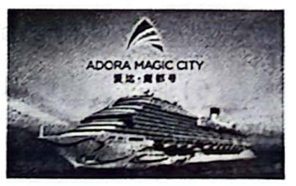

（1）以码头为参照物，“魔都号”是______的，“魔都号”从密度大的深海驶入密度小的近海，船体会______（选填“上浮”或“下沉”）一些。

（2）某次航行时，“魔都号”以的速度匀速航行2h，航行路程是多少?

（3）“廆都号”满载时受到的浮力是多少?

（4）在水面下5m深处，表面积为的“魔都号”船体受到水的压力是多少?

23.（8分）某校为改善学生生活条件，给学生宿舍安装了80台速热式电热水器。该电热水器铭牌标明：加热功率4400W，保温功率100W，水箱容积25L，内部结构如甲图所示。，是水箱中加热盘内的电热丝，为温控开关，当水温升高到40℃时，温控开关自动切换到保温状态。不考虑保险丝电阻和温度对电热丝电阻的影响，[，]求：

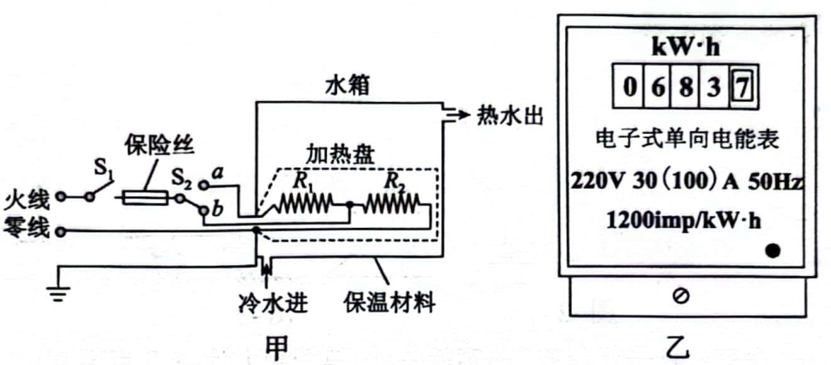

（1）当水温升高到40℃时，温控开关自动切换到______（选填“*a*”或“*b*”）处，电路进入保温状态。

（2）若每台电热水器每天平均保温20h，这80台电热水器在额定电压下每天因保温消耗的电能是多少?

（3）电阻的阻值是多少?

（4）某寝室同学发现，当他们寝室只有一台电热水器工作时，将一满箱冷水加热，热水器显示屏显示水温由20℃上升到22℃，同时本寝室的电能表（如图乙）指示灯闪烁了80次，则该电热水器的效率是多少?

**临渭区2024年中考模拟训练（一）**

**九年级物理试题参考答案及评分标准**

**一、选择题（共10小题，每小题2分，计20分。每小题只有一个选项是符合题意的）**

1.A 2.C 3.A 4.B 5.D 6.C 7.A 8.D 9.B 10.D

**二、填空与作图题（共7小题，计21分）**

11.（3分，每空1分） 虚 远视

12.（2分，每空1分）动滑轮 省力

13.（2分，每空1分） 100

14.（3分，每空1分）（1）扩散 做功 （2）大

15.（2分，每空1分）减小 减小

16.（5分，每空1分）（1）条形 S （2）正 （3）增强 （4）铜

17.（4分，每图2分）

（1）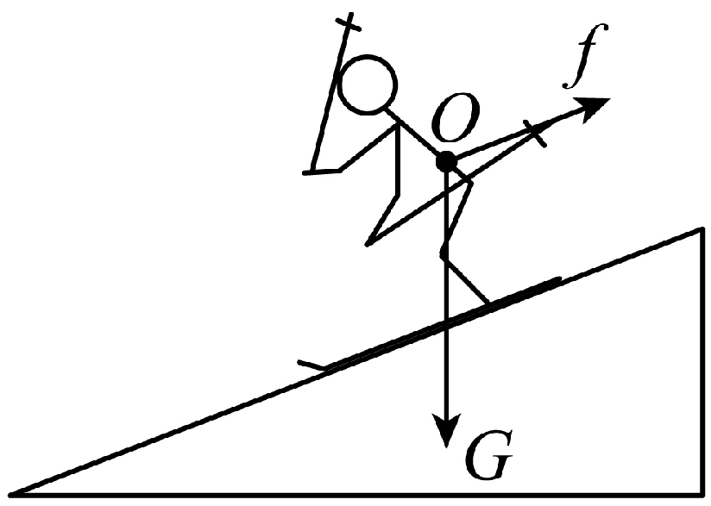 （2）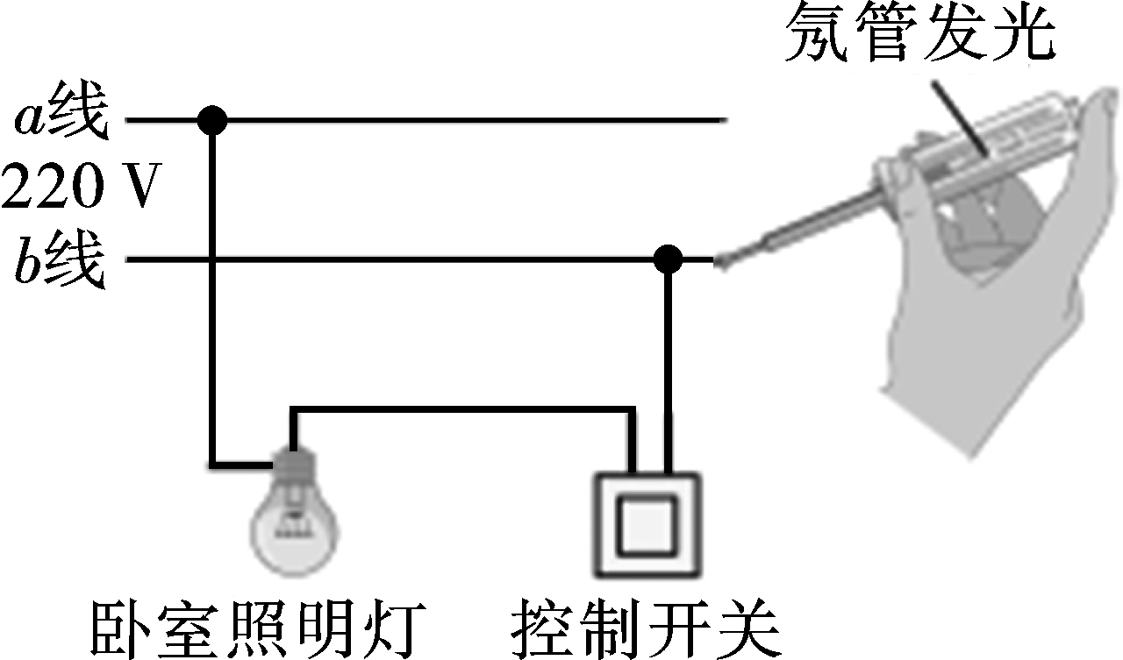

**三、实验与探究题（共4小题，计23分）**

18.（4分，每空1分）（1）变大 （2）电阻

（3）木块移动的距离 （4）切割磁感线

19.（5分，每空1分）（1）左 （2）43.4 （3）20 （4）2.17 （5）

20.（8分，作图1分，每空1分）

（1）如图所示

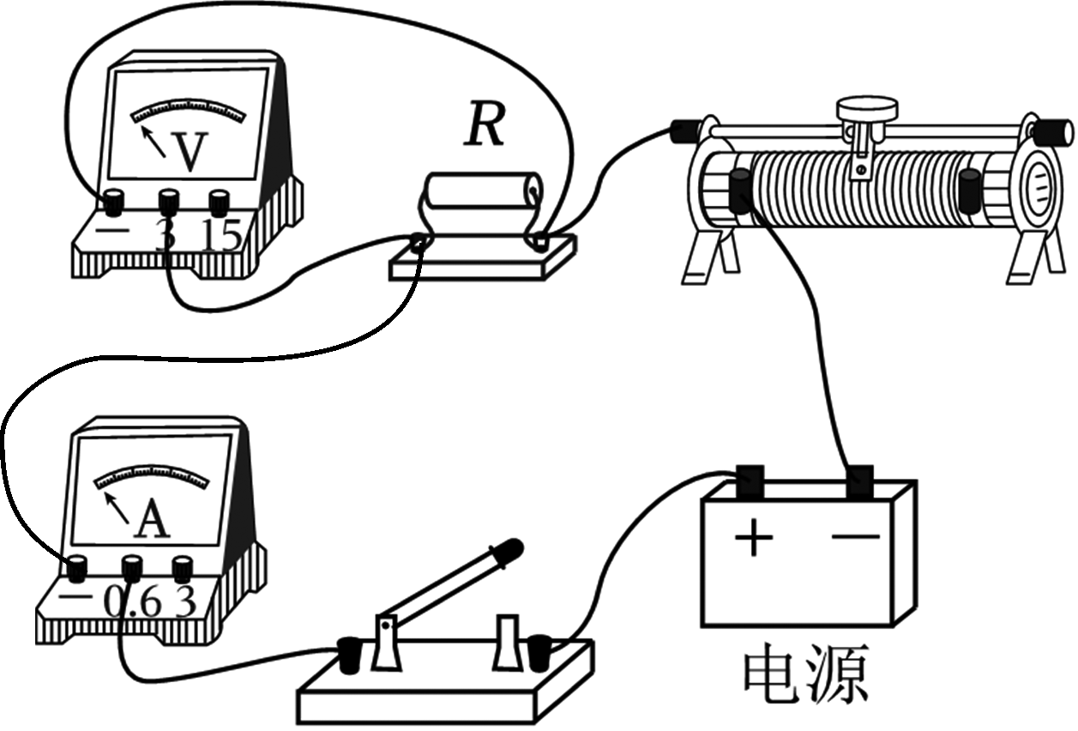

（2）右 （3）C （4）右 （5）2 40 （6）反比 （7）8.3

21.（6分，每空1分）（1）不合理 没有控制电池的容量相同

（2）①55 944 ②放电时间 二

（3）在电池周围加电热装置（合理即可）

**四、综合题（共2小题，计16分）**

22.（8分）解：（1）运动 下沉（每空1分）

（2）“魔都号”1.5h航行的路程：……（2分）

（3）“魔都号”满载时的排水量：

满载时受到的浮力：……（2分）

（4）“魔都号”船体受到水的压强：

由得，船体受到水的压力：……（2分）

23.（8分）解：（1）*a*……（1分）

（2）80台电热水器保温总功率为：

每天因保温消耗的电能为：……（2分）

（3）的电阻为：

保温时串联总电阻为：

电阻的阻值为：……（2分）

（4）水的质量为：

水吸收的热量为：

消耗的电能为：

该电热水器的效率为：……（3分）